Технологія установки та першочергової настройки інтерпретатора Php

Для установки інтерпретатора будемо використовувати інсталяційний пакет php-5.2.5-win32-installer.msi. Даний пакет є безкоштовним для використання в учбових цілях та дозволяє встановити інтерпретатор Php версії 5.2.5, яка є однією із найбільш сучасних та стабільних версій для операційної системи Windows. Зазначимо, що перед установкою Php слід виконати установку та першочергову настройку Веб-серверу Apache, як це передбачено в попередньому розділі цього навчального посібника. В протилежному випадку методика установки має бути іншою.
- Запускаємо операційну систему Windows в режимі адміністратора. Зупиняємо Веб-сервер.
- Запускаємо інсталяційний пакет php-5.2.5-win32-installer.msi. У відповідь повинно відкритись, показане на рис. 2.39, вікно першого етапу інсталяції Php.

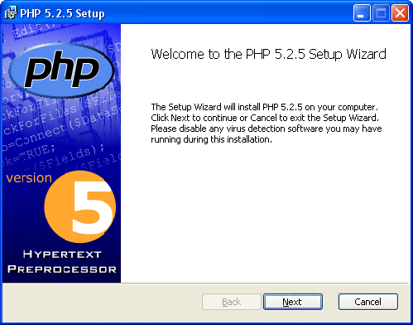
Рис. 2.39 Вікно першого етапу інсталяції Php
- Натискаємо кнопку Next. У відповідь з’являється вікно другого етапу інсталяції. В цьому вікні відображено текст ліцензійної угоди інсталяційного пакету. Ознайомлюємося з текстом угоди. Погоджуємося з умовами ліцензійної угоди, для чого, відповідно рис. 2.40, встановлюємо опцію "I accept the terms in the License Agreement". Натискаємо клавішу Next.

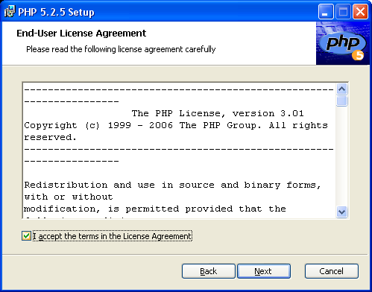
Рис. 2.40 Вікно другого етапу інсталяції Php

- У відповідь відкривається вікно наступного етапу інсталяції, в якому можливо визначити теку, в якій буде встановлено пакет Php. Встановлюємо опції відповідно рис. 2.41. Інтерпретатор буде встановлено в автоматично створену теку С:\Php5. Натискаємо кнопку Next.
- В наступному, показаному на рис. 2.42 вікні установки, пропонується вибрати тип установки інтерпретатора. В більшості випадків вважається, що оптимальною є установка Php у вигляді модулю Веб-серверу. Нагадаємо, що нами використовується Веб-сервер Apache 2.2.11. Тому встановлюємо опції відповідно рис. 2.42 та натискаємо кнопку Next.
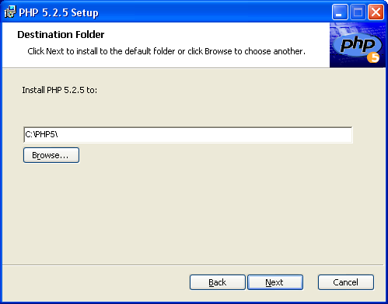
Рис. 2.41 Вікно визначення установочної теки Php

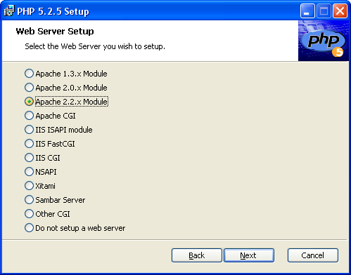
Рис. 2.42 Вікно вибору типу установки інтерпретатора Php

- У відповідь відкривається показане на рис.2.43 вікно наступного етапу інсталяції, в якому слід визначити теку, в якій вже було встановлено конфігураційну теку Веб-серверу Apache. На цьому етапі інсталяції в конфігураційних файлах Apache автоматично прописуються опції для коректної обробки Веб-сервером php-файлів.

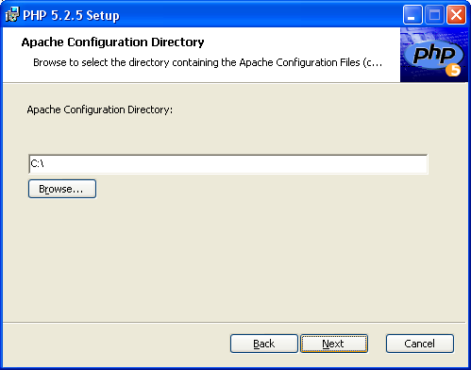
Рис. 2.43 Вікно визначення конфігураційної теки Веб-серверу Apache

- Натискаємо клавішу Browse та за допомогою стандартних діалогових вікон пошуку знаходимо потрібну теку "C:\Program Files\Apache Software Foundation\Apache2.2\conf". Останнє діалогове вікно пошуку показано на рис. 2.44. За допомогою кнопки ОК вікна рис.2.44 підтверджуємо вибір конфігураційної теки.
- У відповідь відкривається вікно показане на рис. 2.45. Пересвідчившись, що шлях до конфігураційної теки вказано правильно, натискаємо кнопку Next вікна, показаного на рис. 2.44. В протилежному випадку слід заново виконати п.7.
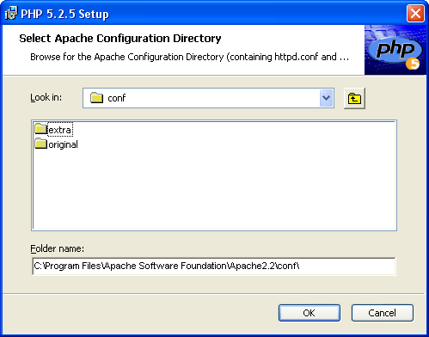
Рис. 2.44 Діалогове вікно пошуку конфігураційної теки Apache

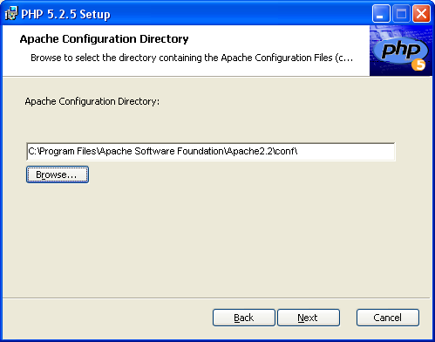
Рис. 2.45 Вікно остаточного визначення конфігураційної теки Веб-серверу Apache

Зазначимо, що при неправильному визначенні конфігураційної теки під час інсталяції з’явиться вікно повідомлення про помилку, хоча сам процес інсталяції буде продовжено. Після цього в кінці конфігураційного файлу httpd.conf потрібно буде вручну записати наступний код:
#BEGIN PHP INSTALLER EDITS - REMOVE ONLY ON UNINSTALL
PHPIniDir "C:/PHP5/"
LoadModule php5_module "C:/PHP5/php5apache2_2.dll"
#END PHP INSTALLER EDITS - REMOVE ONLY ON UNINSTALL
При правильному визначені конфігураційної теки цей код буде записано автоматично.
- У відповідь відкривається показане на рис.2.46 вікно наступного етапу інсталяції, в якому слід вказати ті модулі Php, які потрібно установити. При цьому вибір всіх модулів призводить до непрацездатного стану інтерпретатора Php, виправлення якого потребує додаткових настройок. Тому слід вказати тільки необхідні модулі. Для цього слід виконати інструкції, показані на рис. 2.47-2.51.

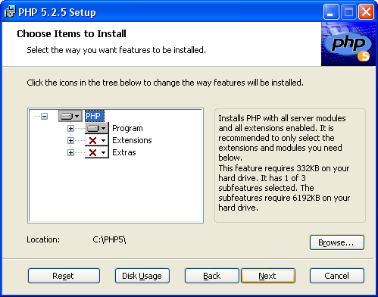
Рис. 2.46 Вікно вибору модулів Php, які потрібно установити

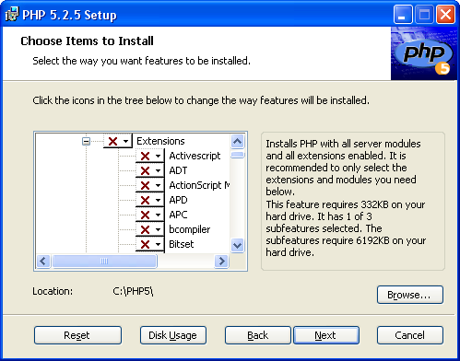
Рис. 2.47 Розкриття гілки Extension

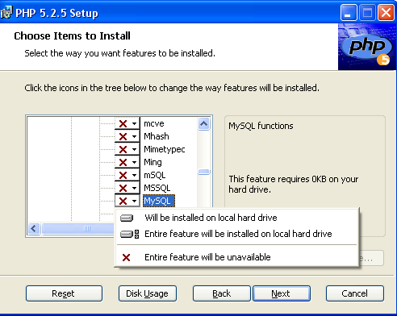
Рис. 2.48 Вибір установки модулю підтримки MySQL

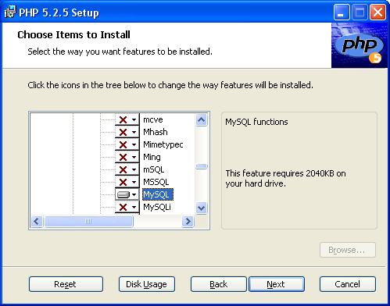
Рис. 2.49 Сигналізація про те, що модуль підтримки MySQL вибрано для установки

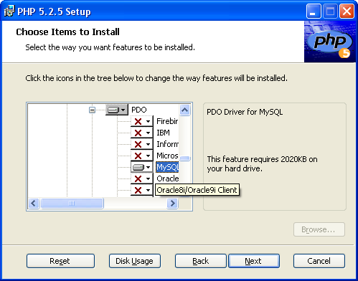
Рис. 2.50 Вибір установки модулю драйвера PDO для MySQL

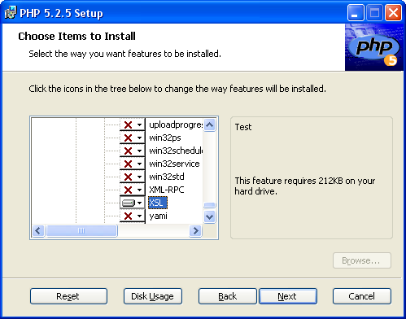
Рис. 2.51 Вибір установки модулю підтримки XSL

- У відповідь відкривається, показане на рис.2.52 вікно наступного етапу інсталяції. Натискаємо кнопку Install.

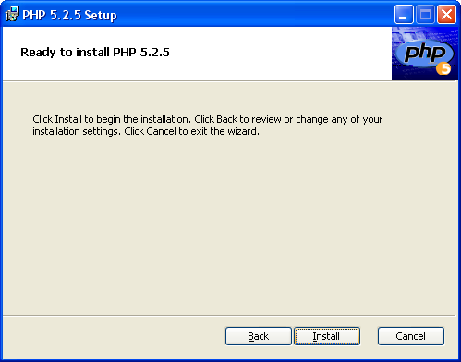
Рис. 2.52 Вікно запуску процесу установки
- Після цього відкривається, показане на рис.2.53 вікно індикації процесу установки. Сигналом про успішну установку Php є відображення вікна, рис. 2.54. Для закінчення установки натискаємо кнопку Finish.

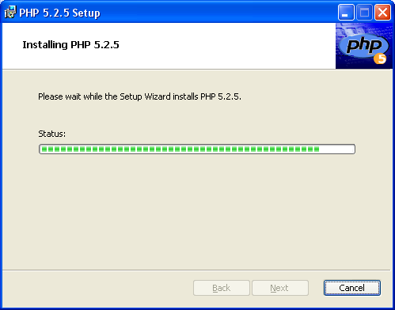
Рис. 2.53 Вікно індикації процесу установки

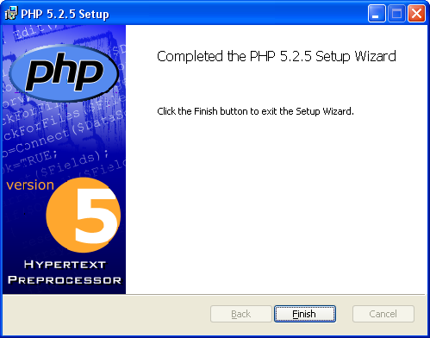
Рис. 2.54 Сигналізація успішної установки Php

Перевірка коректності установки Php5

- За допомого стандартних засобів управління операційної системи Windows виконуємо команди „Пуск→Настройка→Панель управления”. В новому вікні, показаному на рис. 2.55, вибираємо значок „Система”.

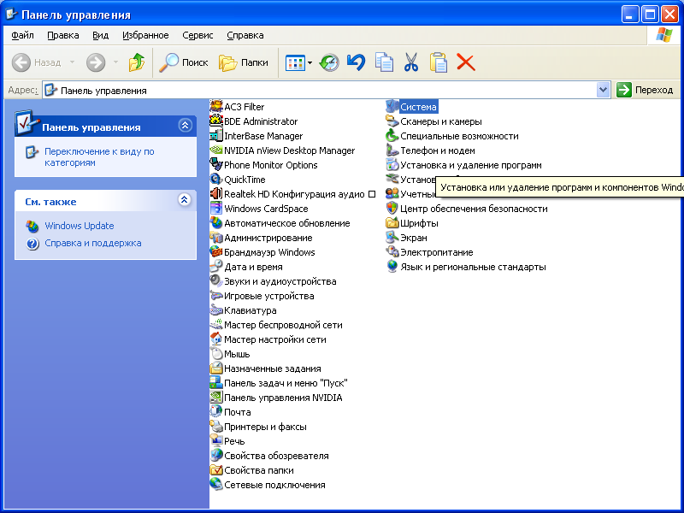
Рис. 2.55 Вікно панелі управління Windows

- У відповідь повинно з’явитись вікно властивостей операційної системи Windows, яке показане на рис. 2.56. В означеному вікні переходимо на вкладку „Дополнительно” та натискаємо кнопку „Переменные среды”.
- У відповідь повинно з’явитись показане на рис. 2.57 вікно настройок змінних середовища. В полі "Системные переменные" вибираємо змінну Path. Пересвідчуємось, що дана змінна містить, виділений на рис. 2.57, рядок C:\PHP5\. В цьому випадку переходимо до п.16. В протилежному випадку натискаємо кнопку „Изменить”.
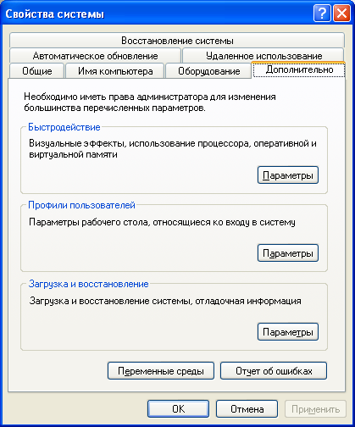
Рис. 2.56 Вікно властивостей системи ОС Windows

- У новому, показаному на рис. 45 вікні настройок, в полі „Значение переменной” на початку рядка дописуємо рядок C:\PHP5\;
- За допомогою кнопки „ОК” виходимо із режиму настройок операційної системи.
- Відкриваємо конфігураційний файл Веб-сервера Apache httpd.conf.
- Пересвідчуємось, що файл httpd.conf містить рядки
#BEGIN PHP INSTALLER EDITS - REMOVE ONLY ON UNINSTALL
PHPIniDir "C:/PHP5/"
LoadModule php5_module "C:/PHP5/php5apache2_2.dll"
#END PHP INSTALLER EDITS - REMOVE ONLY ON UNINSTALL
В протилежному випадку записуємо ці рядки в кінці файлу.
- Зберігаємо та закриваємо файл httpd.conf.
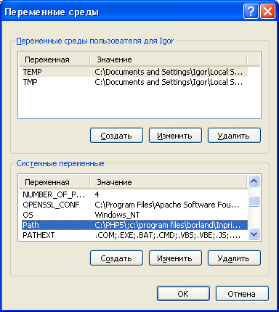
Рис. 2.57 Вікно настройок змінних середовища

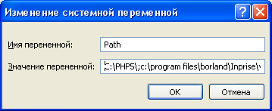
Рис. 2.58 Вікно модифікації системної змінної

Перевірка працездатності Php5
- В теці "F:/int" створює текстовий документ 1.php
- Записуємо в нього програмний код
<?php
phpinfo();
?>
- Зберігаємо та закриваємо файл 1.php
- Запускаємо Веб-сервер.
- В адресному рядку браузера набираємо http://localhost/1.php та натискаємо кнопку „Переход”. У відповідь повинно відкритись, показане на рис. 2.59, вікно з інформацією про інтерпретатор Php5.

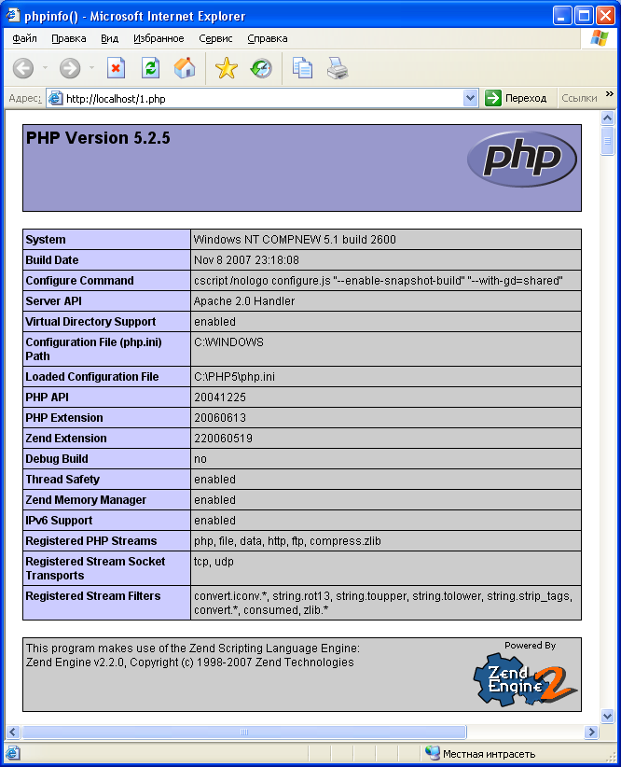
Рис. 2.59 Вікно браузеру з інформацією про інтерпретатор Php
- При виникненні помилок слід зупинити Веб-сервер, знайти та виправити помилки в настройках. Пересвідчитись в правильності функціонування.

Питання для самоперевірки
  - Навіщо, потрібно вказувати при інсталяції Php, де розміщена конфігураційна тека Apache?
  - Чи буде перервано процес інсталяції при неправильному визначені конфігураційної теки Apache?
  - Який код потрібно записати в файл httpd.conf при неправильному визначені конфігураційної теки Apache?
  - Як закоментарити фрагмент коду в файлі httpd.conf?
  - Який код автоматично записується в файл httpd.conf при правильному визначені конфігураційної теки Apache?
  - Які модулі слід визначити необхідними при установці Php?
  - Яким чином визначаються необхідні модулі Php?
  - В чому полягає зміст перевірки коректності установки Php5?
  - Як перевірити коректність запису установки Php5 в операційній системі Windows?
  - Як виправити не коректність запису установки Php5 в операційній системі Windows?
  - Як перевірити коректність запису установки Php5 в конфігураційному файлі Веб-серверу Apache?
  - Як виправити не коректність запису установки Php5 в конфігураційному файлі Веб-серверу Apache?
  - Як перевірити працездатність Php5?
  - Яким чином визначити тип установки Php5?
  - Які можливі типи установки Php5?
  - Чим відрізняються між собою типи установки Php5?
  - Чи потрібно перезапустити Веб-сервер після установки Php5?
  - В чому полягає зміст модифікації змінних середовища операційної системи?

